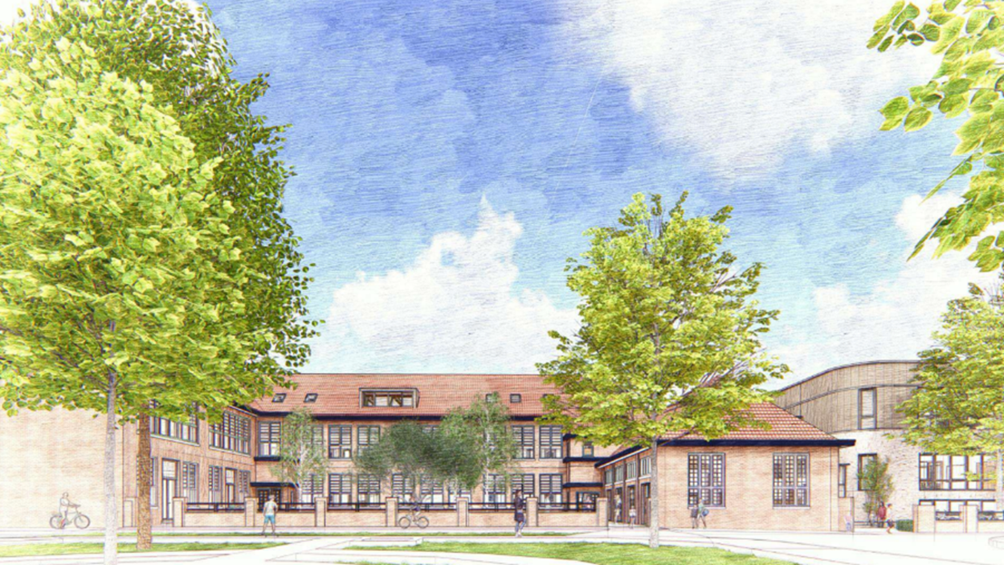
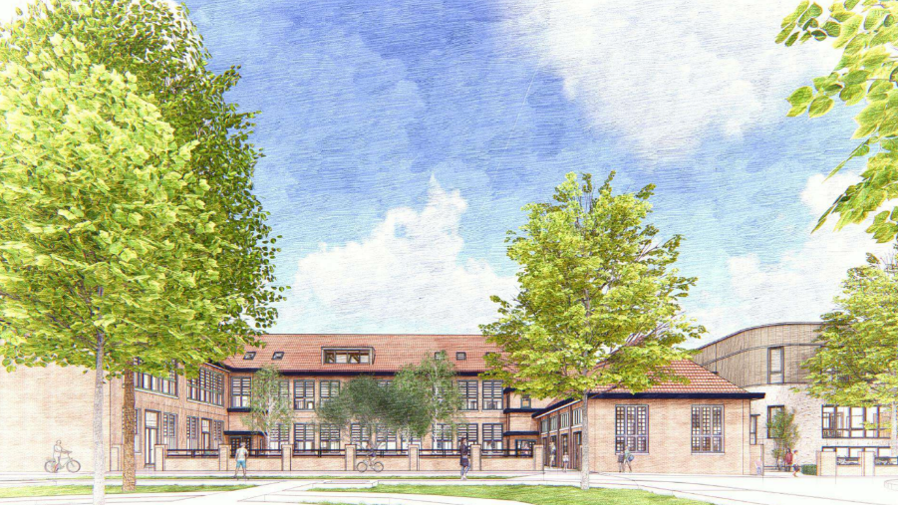
Bijlage 4
Referentieformulier Selectiecriterium S2

Opgave referenties Selectiecriterium S2

Referentie-eis 1 – Verdiepte bouw
(kopieer deze tabel voor het invullen van meerdere referenties, maximaal 3)

Aantoonbare ervaring met verdiept bouwen met een minimale omvang van 400m² bvo. Onder verdiept bouwen verstaan we de bouw van een (half)verdiepte parkeergarage of een vergelijkbare bouw zoals onderhavige opdracht.
- 1 referentie voldoet = 10 punten
- 2 referenties voldoen = 15 punten
- 3 referenties voldoen = 20 punten

Naam gegadigde
Naam referentieproject
NAW gegevens opdrachtgever ref. project
Contactpersoon opdrachtgever (naam, functie, telefoonnummer)
Startdatum (maand/jaartal)
Einddatum (maand/jaartal)
Opleverdatum
Omschrijf de uitgevoerde werkzaamheden onder het referentieproject kort en bondig, zodanig dat duidelijk en ondubbelzinnig blijkt dat aan de gestelde geschiktheidseis is voldaan. U mag afbeeldingen toevoegen.

Naam gegadigde:
Datum:
Handtekening

Referentie-eis 2 – Revitalisering monumentaal gebouw
(kopieer deze tabel voor het invullen van meerdere referenties, maximaal 3)
Aantoonbare ervaring met de revitalisatie van een monumentaal pand met een minimale omvang van 750 m² bvo. Onder revitalisatie verstaan we het verbouwen/aanpassen/verduurzamen van een monumentaal gebouw. Het gebouw heeft minimaal de status gemeentelijk monument.
- 1 referentie voldoet = 10 punten
- 2 referenties voldoen = 15 punten
- 3 referenties voldoen = 20 punten

Naam gegadigde
Naam referentieproject
NAW gegevens opdrachtgever ref. project
Contactpersoon opdrachtgever (naam, functie, telefoonnummer)
Startdatum (maand/jaartal)
Einddatum (maand/jaartal)
Opleverdatum
Omschrijf de uitgevoerde werkzaamheden onder het referentieproject kort en bondig, zodanig dat duidelijk en ondubbelzinnig blijkt dat aan de gestelde geschiktheidseis is voldaan. U mag afbeeldingen toevoegen.

Naam gegadigde:
Datum:
Handtekening

